Ethik

Kapitel: Familie

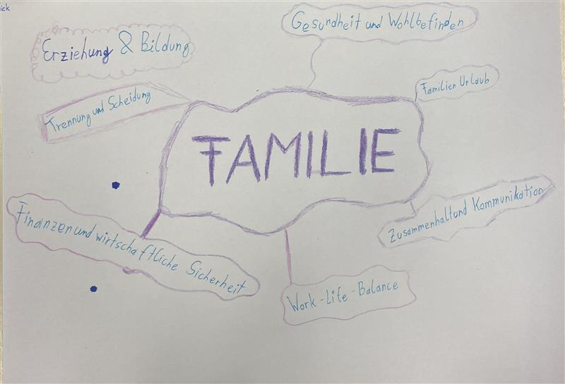

**Schlüsselwörter**

1. Soziale Beziehung
2. Familienkonstellationen
3. Pater Familias
4. Hausherr
5. Romantische Liebe
6. Bürgerliche Familie
7. Kommunen
8. Geschiedene Familien
9. Kinderrechte
10. Lebensgemeinschaft eingehen
11. Heiraten
12. Patchworkfamilien
13. Singles
14. Wirtschaftliche Funktion
15. Sozialisierte o. erzieherische Funktion
16. Identitätsstiftende Funktion
17. Psychisch-emotionale Funktion

**Fragen zu den Schlüsselwörtern**

1. **Soziale Beziehung**
   * Sollte die Gesellschaft verschiedene Arten von Beziehungen ohne Vorurteile akzeptieren?
2. **Familienkonstellationen**
   * Sind alle Familienformen gleichwertig oder gibt es eine „ideale“ Struktur?
3. **Pater Familias**
   * Ist es ethisch vertretbar, dass eine einzige Person die absolute Kontrolle über eine Familie hat?
4. **Hausherr**
   * Sollte der Hausherr in modernen Familien die alleinige Entscheidungsbefugnis haben?
5. **Romantische Liebe**
   * Ist es ethisch, romantische Liebe zu einer gesellschaftlichen Norm zu machen?
6. **Bürgerliche Familie**
   * Sollte die Gesellschaft die bürgerliche Familienstruktur als „Standard“ anerkennen?
7. **Kommunen**
   * Ist es ethisch vertretbar, dass Kommunen den traditionellen Familienrahmen infrage stellen?
8. **Geschiedene Familien**
   * Sollten geschiedene Familienmitglieder immer noch gleiche Rechte in Bezug auf Kinderbetreuung und Vermögen haben?
9. **Kinderrechte**
   * Wie können Kinderrechte gewahrt werden, ohne die Elternrechte unangemessen einzuschränken?
10. **Lebensgemeinschaft eingehen**

* Sollte es ethisch anerkannt werden, Lebensgemeinschaften ohne rechtliche Ehe einzugehen?

1. **Heiraten**

* Sollte der Staat Menschen in ihrer Entscheidung zur Ehe oder Nicht-Ehe unterstützen?

1. **Patchworkfamilien**

* Welche ethischen Herausforderungen entstehen in Patchworkfamilien hinsichtlich der elterlichen Verantwortung?

1. **Singles**

* Sollten Singles genauso unterstützt werden wie Menschen in traditionellen Familienformen?

1. **Wirtschaftliche Funktion**

* Ist es fair, wenn die Familie primär eine wirtschaftliche Einheit ist, oder sollte der Fokus mehr auf emotionaler Unterstützung liegen?

1. **Sozialisierte o. erzieherische Funktion**

* Sollte die Familie die einzige Institution für Sozialisation und Erziehung bleiben oder auch andere soziale Einrichtungen eine größere Rolle spielen?

1. **Identitätsstiftende Funktion**

* Ist es ethisch vertretbar, dass Familien die Identität eines Individuums formen, oder sollte es mehr individuelle Freiheit geben?

1. **Psychisch-emotionale Funktion**

* Wie viel Verantwortung sollte eine Familie für das psychische Wohl ihrer Mitglieder übernehmen?